2011年10月高等教育自学考试全国统一命题考试
计量经济学 试卷
(课程代码00142)
一、单项选择题(本大题共20小题，每小题1分，共20分)[最新年份咨询qq593777558]
1．在同一时点或时期上，不同统计单位的相同统计指标组成的数据是
A.时期数据
B.面板数据
C.时序数据
D.截面数据
2．根据经济行为构造的方程式是
A.政策方程
B.定义方程[最新年份咨询qq593777558]
C.随机方程
D.制度方程
3．在联立方程模型中，税收方程的税率是一个
A.内生参数
B.外生参数
C.控制变量
D.政策变量
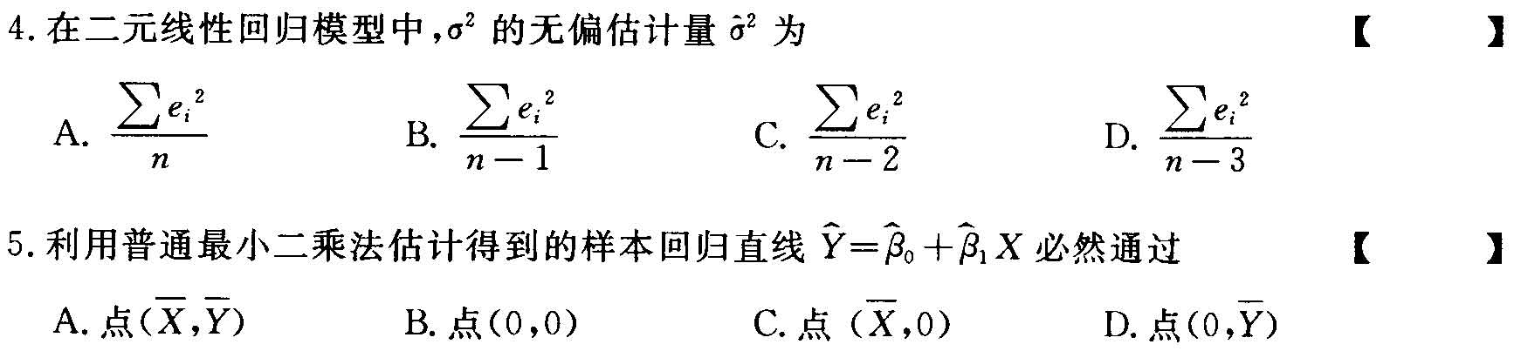
6．根据判定系数R²与F统计量的关系可知，当R²=1时，有[[微信公众号：ikaoti]
A.F=-l
B.F=0
C.F=1
D.F=∞
7．按照经典假设，线性回归模型中的解释变量应是非随机变量，且
A.与随机误差u_{i}不相关
B.与残差e_{i}不相关
C.与被解释变量Y_{i}不相关
D.与不相关[[微信公众号：ikaoti]
8．回归模型中不可使用的模型为
A.R²较高，回归系数高度显著
B.R²较低，回归系数高度显著
C.R²较高，回归系数不显著
D.R²较低，回归系数显著
9．下列可说明存在异方差的情况是
A.E(u_{i})=0
B.E(u_{i}u_{j})=0i≠j
C.E(u_{i}²)=σ²(常数)[本科目答案页面导航：http://zk.ikaoti.cn/zikao.htm]
D.E(u_{i}²)=σ_{i}²
10．若计算的DW统计量接近4，则表明该模型
A.不存在一阶序列相关
B.存在一阶正序列相关
C.存在一阶负序列相关
D.存在高阶序列相关
11．已知模型的普通最小二乘估计残差的一阶自相关系数为0.8，则DW统计量的值近似为
A.0.2
B.0.4
C.0.8
D.1.6
12．样本分段比较法适用于检验
A.序列相关
B.异方差[本科目答案页面导航：http://zk.ikaoti.cn/zikao.htm]
C.多重共线性
D.设定误差
13．设分布滞后模型为Y_{t}=α+β₀X_{t}+β₁X_{t-1}+β₂X_{t-2}+β₃X_{t-3}+u_{t}，为了使模型的自由度达到
27，必须拥有多少年的观测资料
A.32年
B.33年
C.35年
D.38年
14．在分布滞后模型Y_{t}=α+β₀X_{t}+β₁X_{t-1}+β₂X_{t-2}+β₃X_{t-3}+u_{t}中，短期影响乘数是指
A.β₀
B.β₁、β₂、β₃
C.β₁+β₂+β₃
D.β₀+β₁+β₂+β₃
15．设个人消费函数Y_{i}=β₁+β₂X_{i}+u_{i}中，消费支出Y不仅与收入X有关，而且与消费者的性
别、年龄构成有关，年龄构成按四个层次划分，假定边际消费倾向不变，该消费函数引入虚拟变量的个数为
A.2个
B.3个
C.4个
D.5个
16．在回归模型Y_{i}=β₀+β₁D₁+β₂D₂+β₃X_{i}+u_{i}中，D为性别因素，[最新年份咨询qq593777558]
则会产生的问题为
A.异方差
B.序列相关
C.不完全多重线性相关[本科目答案页面导航：http://zk.ikaoti.cn/zikao.htm]
D.完全多重线性相关
17．当定性的因素引进到经济计量模型时，需要使用
A.外生变量
B.前定变量
C.内生变量[最新年份咨询qq593777558]
D.虚拟变量
18．在容量为N的截面样本中，对每个个体观测了T个时间单位形成的TS/CS数据，其样本
容量为
A.N+T
B.NT
C.N^{T}
D.T^{N}
19．单一需求方程的函数形式不包括
A.线性支出系统
B.线性需求函数
C.半对数需求函数
D.常数弹性需求函数
20．某一时间序列经二次差分变换成平稳时间序列，此时问序列称为
A.1阶单整
B.2阶单整
C.K阶单整
D.0阶单整
二、多项选择题(本大题共5小题，每小题2分，共10分)
在每小题列出的五个备选项中至少有两个是符合题目要求的，请将其代码填写在题后的括号内。错选、多选、少选或来选均无分。
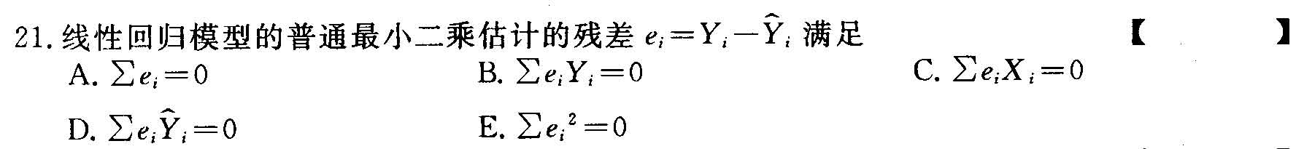
22．序列相关情况下，常用的估计方法有
A.一阶差分法
B.广义差分法
C.工具变量法
D.加权最小二乘法E．广义最小平方法
23．在下列宏观经济模型中，前定变量包括
C_{t}=α₀+α₁Y_{t}+α₂C_{t-1}+u_{t}
I_{t}=β₀+β₁Y_{t}+β₂Y_{t-1}+β₃R_{t}+vt[本科目答案页面导航：http://zk.ikaoti.cn/zikao.htm]
Y_{t}=C_{t}+I_{t}
(C=总消费，I=总投资，Y=总收入，R=利率)
A.C_{t}
B.C_{t-1}
C.Y_{t}
D.R_{t}E．Y_{t-1[[微信公众号：ikaoti]}
24．非均衡经济计量模型包括
A.基本模型[本科目答案页面导航：http://zk.ikaoti.cn/zikao.htm]
B.方向模型
C.数量模型
D.随机模型E．TS/CS模型
25．考虑以下扩展的凯恩斯收入决定模型：[最新年份咨询qq593777558]
C_{t}=β₀+β₁Y_{t}+β₂T_{t}+u_{1t}(消费函数)
I_{t}=α₀+α₁Y_{t-1}+u_{2t}(投资函数)
T_{t}=γ₀+γ₁Y_{t}+u_{3t}(税收函数)
Y_{t}=C_{t}+I_{t}+G_{t}(收入恒等式)[最新年份咨询qq593777558]
用阶条件检查方程组的可识别性有
A.消费函数恰好识别[最新年份咨询qq593777558]
B.投资函数恰好识别
C.税收函数不可识别
D.消费函数不可识别E．投资函数过度识别
三、名词解释题(本大题共5小题，每小题3分，共15分)
26．判定系数
27．最小二乘法
28．方差扩大因子
29．虚拟变量
30．恰好识别方程
四、简答题(本大题共5小题，每小题5分，共25分)
31．简述经典线性回归模型的经典假定。
32．简述存在异方差时普通最小二乘估计存在的问题。
33．常用来处理多重共线性的方法有哪几种?
34．简述DW检验的局限性。
35．简述间接最小二乘法的计算步骤。
五、简单应用题(本大题共3小题，每小题7分，共21分)
36．根据12年的样本数据得到消费模型为：
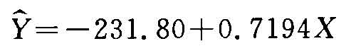
Se=(0.9453)(0.0217)
R²=0.9909
取显著性水平α=5％，查t分布表可知
t_{0.025}(12)=2.179t_{0.05}(12)=1.782
t_{0.025}(10)=2.228t_{0.05}(10)=1.812
要求：
(1)检验回归系数的显著性；
(2)给出斜率系数的95％置信区间。(计算结果保留三位小数)
37．已知某公司库存商品额Y与销售额X的季度数据资料，假定最大滞后长度k=3，多项式
的阶数m=2。
要求：
(1)试建立分布滞后模型；
(2)假定用最小二乘法得到阿尔蒙多项式变换模型的估计式为
写出分布滞后模型的估计式。
38．使用30年的年度数据样本，得到某地区生产函数模型回归结果如下：
LnY=1.655+0.358LnL+0.745LnK
(0.185)(0.125)(0.095)
R²=0.955
其中，Y=地区生产总值(亿元)，L=劳动投入(亿元)，K=资本存量(亿元)。(计算结果
保留三位小数)。
要求：
(1)解释模型中两个解释变量回归系数的含义；
(2)检验回归模型的整体显著性。[α=0.05，F_{0.05}(2，27)=3.42，F_{0.05}(3，30)=2．92]
六、综合应用题(本大题共1小题，9分)
39．设消费函数为Y_{t}=β₀+β₁X_{t}+u_{t}，若月收人X_{t}在1000元以内、1000—2000元和2000元以上的边际消费倾向存在显著差异，如何修改原来的模型?修改后的模型有什么特点?

